简 历

历
求职：行政前台
姓名：黄馨苇
性别：女
学院：政治与公共管理学院
专业：行政管理
电话：18307759722
邮箱：605480434@qq.com
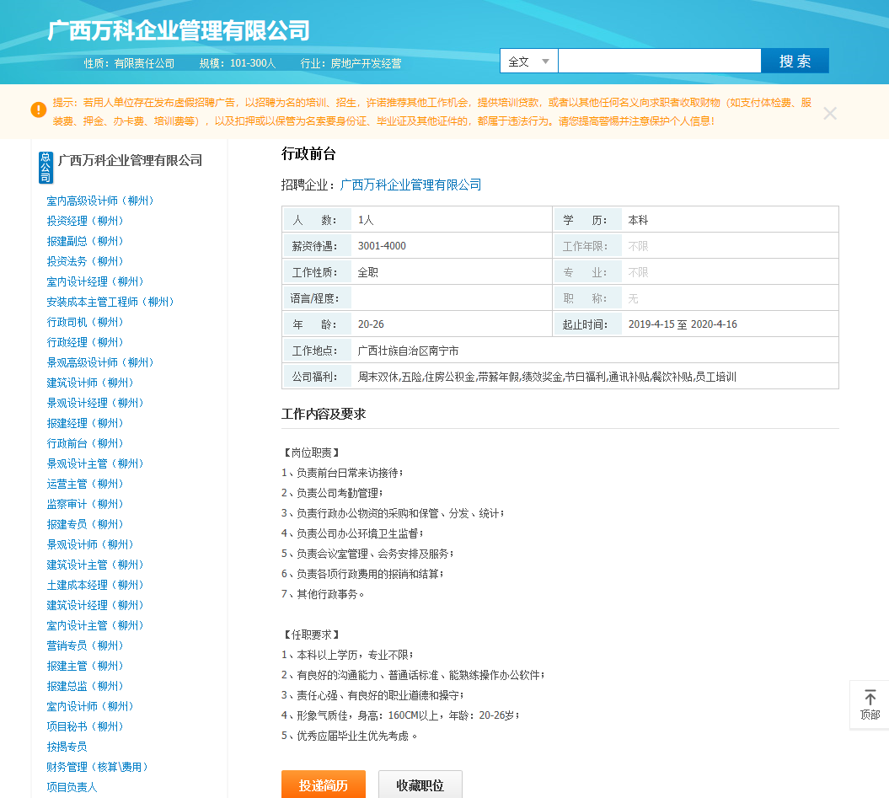

黄馨苇 求职意向：行政前台
年 龄：22 身 高：170
学 历：本科 籍 贯：广西玉林
专 业：行政管理 电 话：18307759722
政治面貌：共青团员 邮 箱：605480434@qq.com
教育背景
2015年—2018年 广西南宁职业技术学院 物业管理（专科）
主修课程：沟通训练及技巧，现代企业管理学，物业管理公共关系，公文写作，物业管理企业财务会计，应用英语，小区规划与绿化技术应用，设备设施应用及管理，房屋维修与预算，物业法律法规，物业经营管理，物业管理心理学，物业信息管理，物业企业人力资源管理

2018年—2020年 广西民族师范学院 行政管理（本科）
主修课程：法学概论，政治学原理，公共人力资源管理，管理学原理，城市管理学，公共经济学，新闻采访与写作实务，社会学，公共管理学，组织行为学，公共政策分析，社会保障学，应用文写作，行政职业能力测试，申论，新闻摄影与摄影实务

技能证书

实践经历
本人性格乐观向上，待人友好，乐于助人，学习上严谨认真，且乐于与他人沟通交流进行相互学习，诚恳接受他人提出的建议；在这几年的校内外学习中，掌握到了一定的专业知识，对物业管理与行政管理也有一定的认识；且在大专期间，本人还参加了本学院的青年志愿者协会，积极参与义工活动，并担任协会中策划部副部长一职，大专实习期间去物业公司进行实习，这培养了我团队合作的意识与较强的责任感，对工作会认真负责。
社会经历
2016年7月—2016年9月在中国移动广西玉林分公司担任话务员
2017年11月—2018年6月在广东龙光物业公司广西分公司普罗旺斯小区担任楼栋管家
在校经历
2016年8月—2017年8月在学院青年志愿者协会担任策划部副部长
2017年1月在凤岭二中进行物业实训
2017年6月在校内参与印象物业公司与粤华物业公司的项目交接工作
自我评价
普通话二级甲等证书 全国机械员证书 优秀志愿者
广西民族师范学院2020届毕业生就业推荐表
基本  情况 | 姓 名 | 黄馨苇 | 性 别 | 女 | 民 族 | 汉
 | 出生年月 | 1996.10.3 | 政治面貌 | 共青团员 | 籍 贯 | 广西玉林
 | 在校期间任职情况 |  | 无
教育  背景 | 专 业 | 行政管理 |  |  | 毕业年月 | 2020年6月
 | 学历、学位 | 本科 |  |  | 外语语种
 | 外语水平 |  |  |  | 计算机水平
通讯地址 |  | 广西玉林市富林金桂丽湾小区 |  |  | 邮 编 | 537000
电子邮箱 |  | 605480434@QQ.COM |  |  | 电 话 | 18307759722
专长 | 游泳
在校  期间  获得  奖励 | 无
在校  期间  社会  实践  情况 | 无
综合素质评价 | 学院盖章： 年 月 日
学校  推荐  意见 | 盖章： 年 月 日
备注：学业成绩请以学校教务处签章的成绩单为准（附背面）。
承诺：本人承诺该表所填内容真实、准确。如有不真实、不准确，本人愿意承担由此而产生的后果。
毕业生签名（手写）：

成绩单

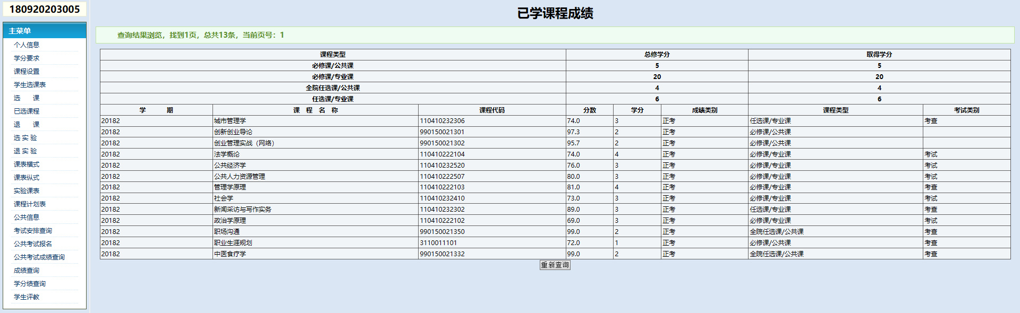

获奖证书

全国机械员证书
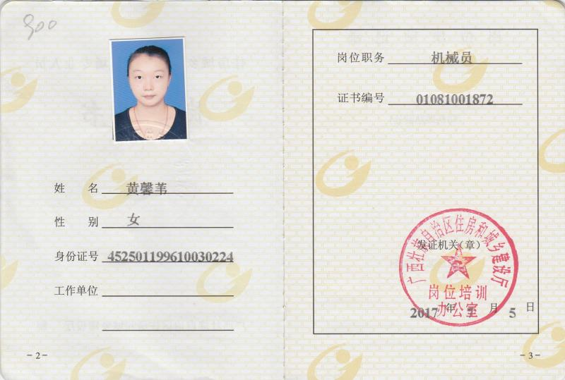

全国普通话二级甲等证书
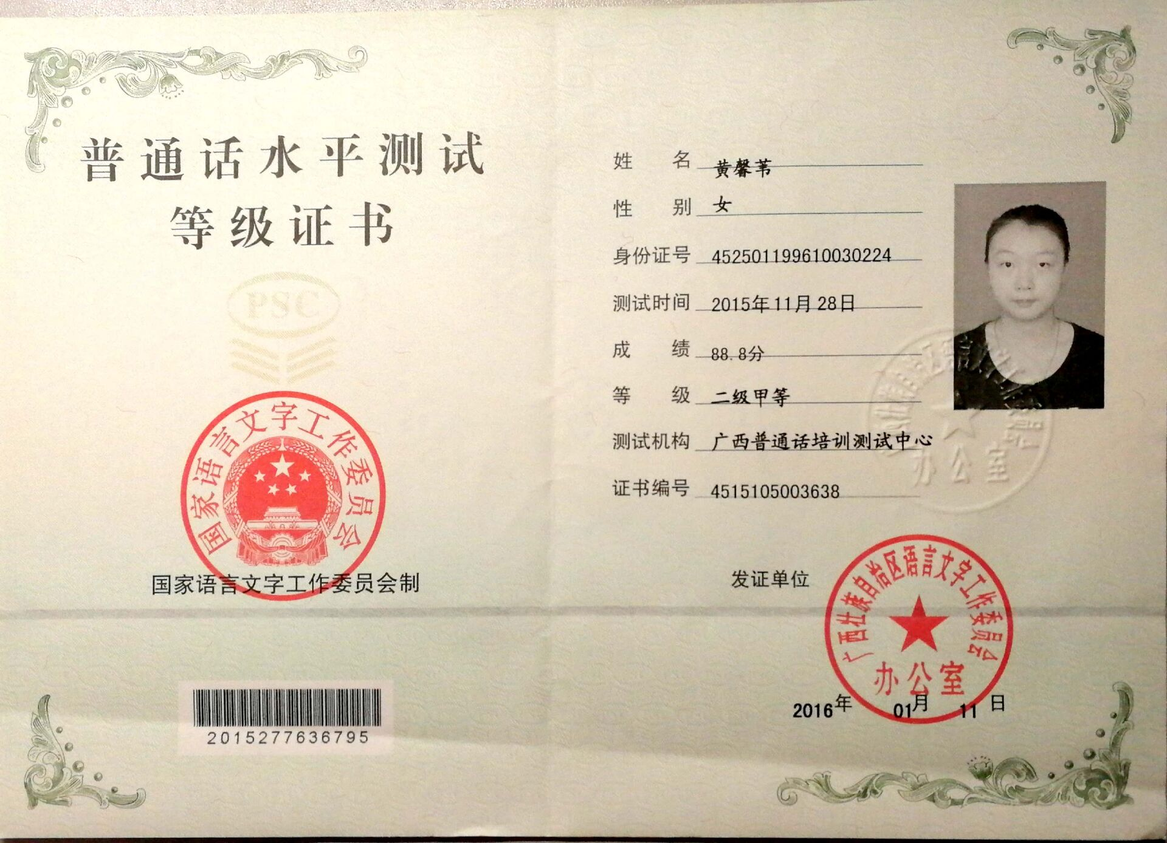

优秀志愿者
